Curso: LEI P6; Nome do Estudante: Artur Meireles de Sousa Falcão; Número: 2024130485
Curso: LEI P6 Nome do Estudante: Gabriel Cardoso Rodrigues; Número: 2024133397

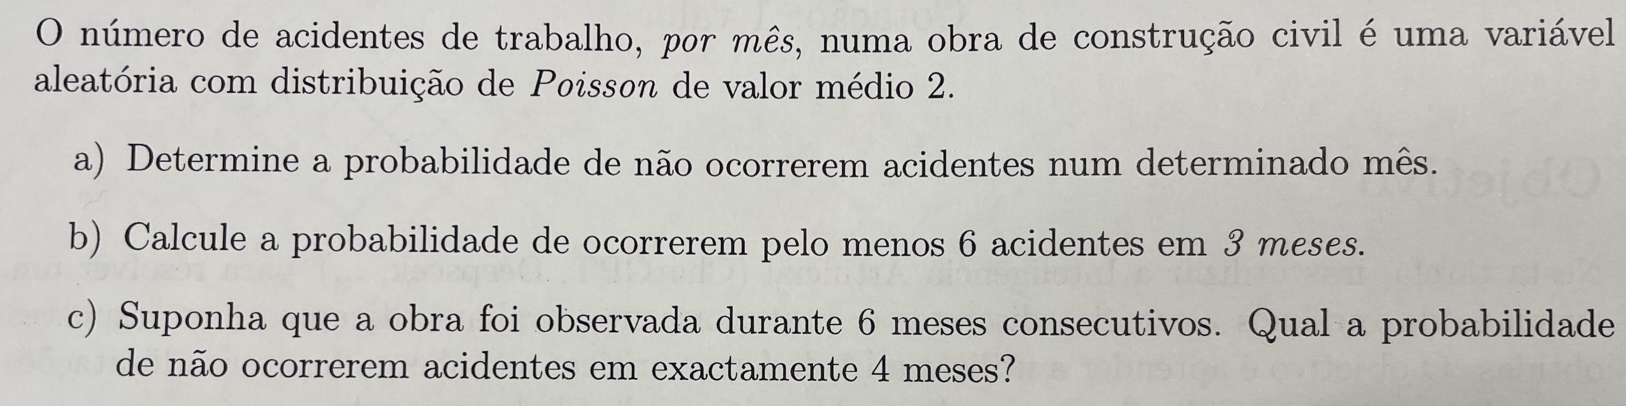
1. Enunciado do Exercício

2. Solução da Ferramenta de IA
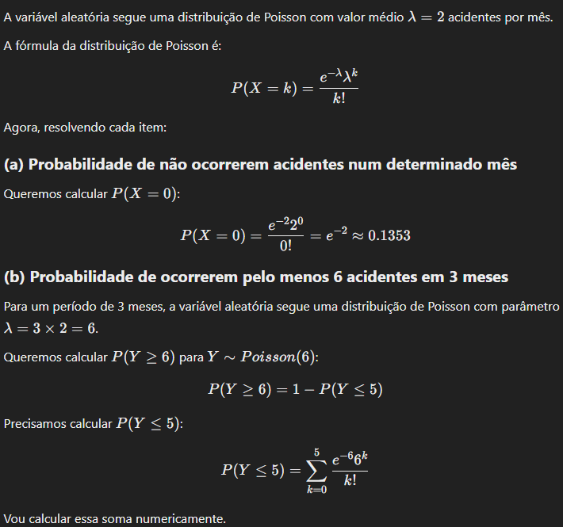
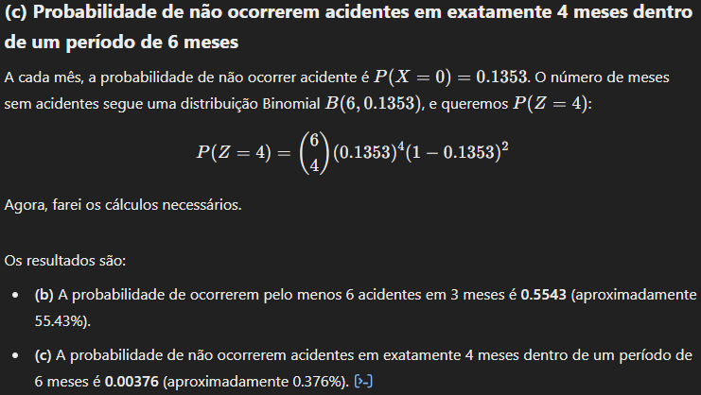

3. Análise Crítica
A solução final da IA está correta, mas não foram dados significados às variáveis nem foram apresentados alguns dos cálculos para as soluções como por exemplo a distribuição de Poisson. Comparando com o que aprendi na aula, a IA acabou por usar os mesmos métodos que nós. Para uma melhor explicação a um colega, corrigiriamos os erros antes referidos, como atribuir significados às variáveis e apresentar os cálculos para todos os valores obtidos/usados.

4. Correção e Solução Final
Ambas as resoluções estão bem, mas consideramos a nossa resolução manual melhor pois apresenta melhor clareza e melhor aproximação de resultado.

